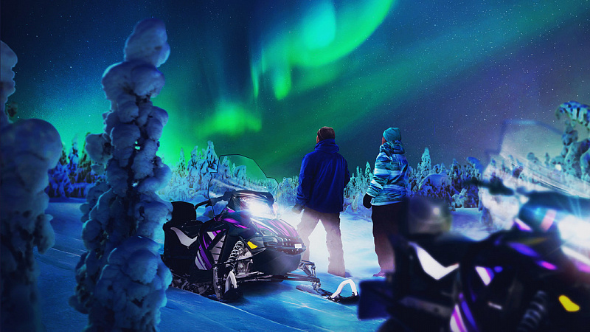
Ми їдемо на наших eSled на вершину пагорба, подалі від міських вогнів – ідеальне місце, щоб побачити північне сяйво. Зупиняємося, щоб поспостерігати і помилуватися нічним небом і зірками, а якщо пощастить, то побачимо і північне сяйво. Гід із задоволенням допоможе гостям з налаштуваннями камери, якщо вони захочуть зробити фотографії. Під час зупинки погріємося біля багаття в приватному мисливському будиночку і насолодимося фінським грилем.
eSled - Сафарі на електричних снігоходах: Воістину унікальний eSled - електричний снігохід - це інноваційний новий спосіб відчути пишність Арктики, не порушуючи тихого спокою зимової природи. Ми є першою компанією у світі, яка пропонує сафарі на електричних снігоходах, екологічний спосіб відчути та дослідити чистоту та тишу природи Лапландії.
Включає
- трансфер
- Сафарі з гідом 1,5-2 години
- Теплий одяг, чоботи, шолом, рукавички/рукавиці, шкарпетки, шарфи
- Ковбаски на грилі, коржі, випічка та гарячі напої
Важливі примітки
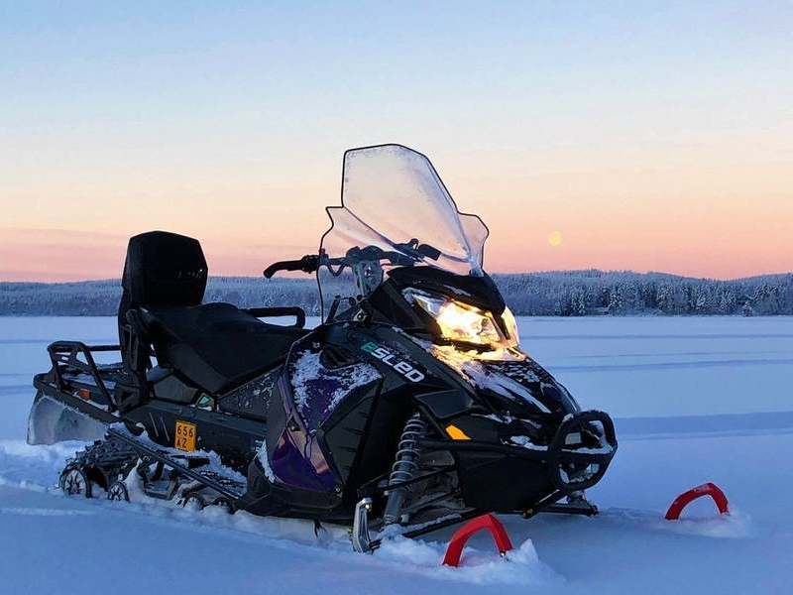
Примітки щодо цін:
- Стандартна ціна вказана за одну людину на двомісному снігоході або в санках. Можливе одиночне катання за додаткову плату.
- Дитячий тариф дійсний для дитини зростом до 140 см, сидячи в санях.
- Страховка покриває нещасні випадки з максимальною франшизою 990 євро.
Згідно із законодавством Фінляндії, для керування снігоходом вам має бути не менше 15 років і ви повинні мати дійсне посвідчення водія категорії B, T, A1 або A (наприклад, автомобіля або мотоцикла). Допустима толерантність до алкоголю дорівнює нулю, перед сафарі водіям доведеться пройти тест на алкоголь. Другий пасажир може сидіти позаду водія снігохода, якщо його зріст не менше 140 см, а ноги повністю дістають до підніжок. В іншому випадку ця людина повинна сісти в сани. Сани завжди тягне снігохід гіда. Сани мають відкритий верх і вміщують до 4 осіб. Рекомендується, щоб маленьку дитину, що сидить в санях, супроводжував дорослий. Максимальна швидкість – 60 км/год і 80 км/год на озерах.
Рекомендація
- Будь ласка, візьміть із собою водійське посвідчення для сафарі на снігоходах, оскільки поліція може перевірити дійсність прав під час сафарі.
- Рекомендуємо носити термобілизну + багатошаровий одяг та вовняні шкарпетки. Перед сафарі ви отримаєте теплий верхній одяг та взуття.
- Для тих, хто розглядає самостійну оренду, ви будете оточені майже білизною, тому досить легко загубитися з першого разу, тому, щоб гарантувати собі якісний досвід, ми настійно рекомендуємо вперше відправитися на організоване сафарі з досвідченим місцевим гідом.
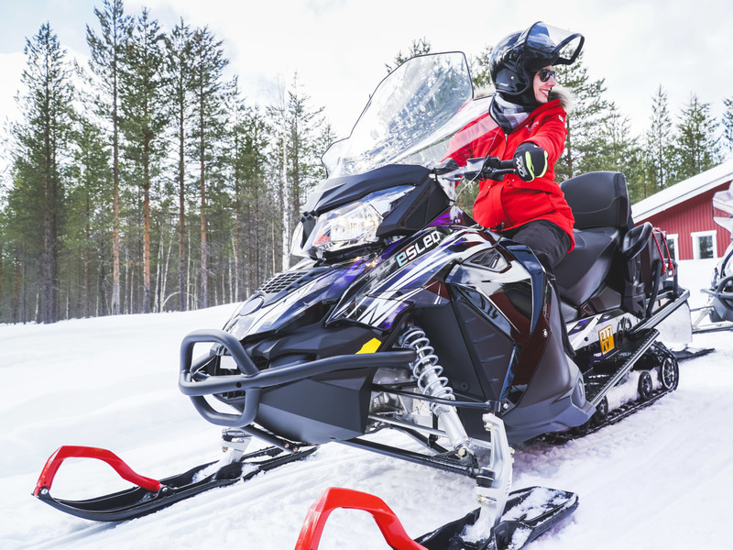
Політика ануляції
- Ми стягуємо комісію за скасування в розмірі 100%, якщо бронювання скасовано за 7 днів або менше до початку активності.
- Ми стягуємо комісію за скасування в розмірі 50%, якщо бронювання скасовано за 21 день або менше до події.
- Ми стягуємо комісію за скасування в розмірі 10%, якщо бронювання скасовано за 365 днів або менше до події.

Адреса: FI ,Rovaniemi,Koskikatu 9
